**Crefft Draig Llwy Bren**

**Mae'r ddraig llwy bren hon yn hynnod effeithiol a syml i'w gwneud!**

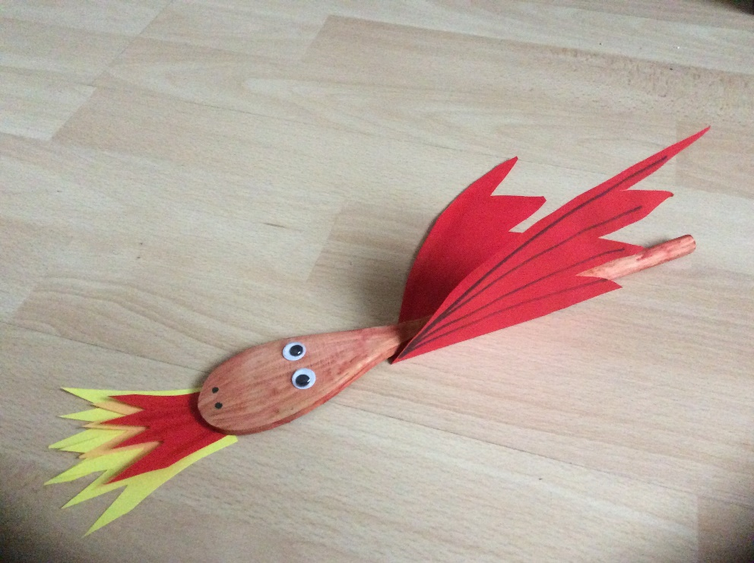

**Bydd angen y canlynol arnoch chi:**

**Llwy bren  
Paent / pin ffelt coch**   
 Ewyn crefft coch / gwyrdd cardbord / papur  
Darnau sgrap o bapur coch, melyn ac oren  
Glud PVA  
Llygaid crefft   
Pin ddu

**Cyfarwyddiadau:**

* **Paentiwch neu liwiwch y llwy a'i gadael i sychu.**
* **Plygwch y cardbord / papur yn ei hanner. Tynnwch siâp adain gyda'r gwaelod ar hyd y plyg. Torrwch o amgylch siâp yr adain. Agorwch ac addurno'r adenydd (efallai y byddwch am ddefnyddio rhywfaint o gliter)**

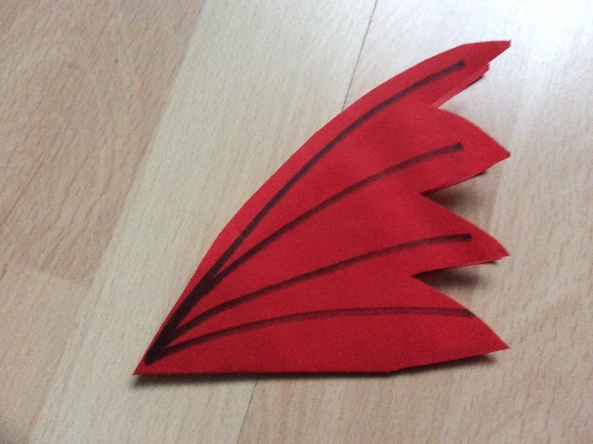 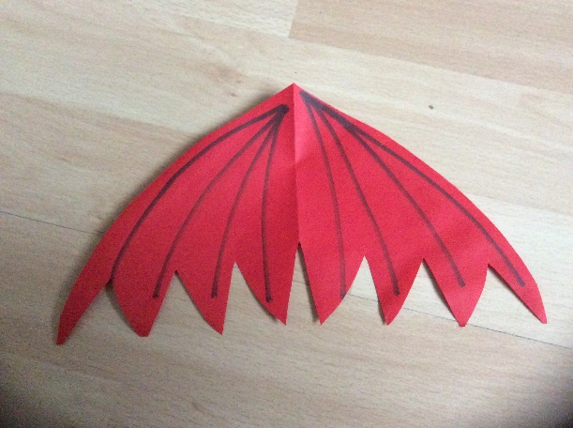

* **Gludwch y llygaid at gefn y llwy a thynnu llun y trwyn gyda phin ddu.**
* **Gludwch yr adenydd wrth ran ganol y llwy a'u gadael i sychu.**
* **Yn olaf, torrwch siâp fflam o bapur melyn, un ychydig oren yn llai ac un coch llai fyth.** Gludwch nhw at ei gilydd mewn pentwr a’u glynu at waelod ceg y ddraig.